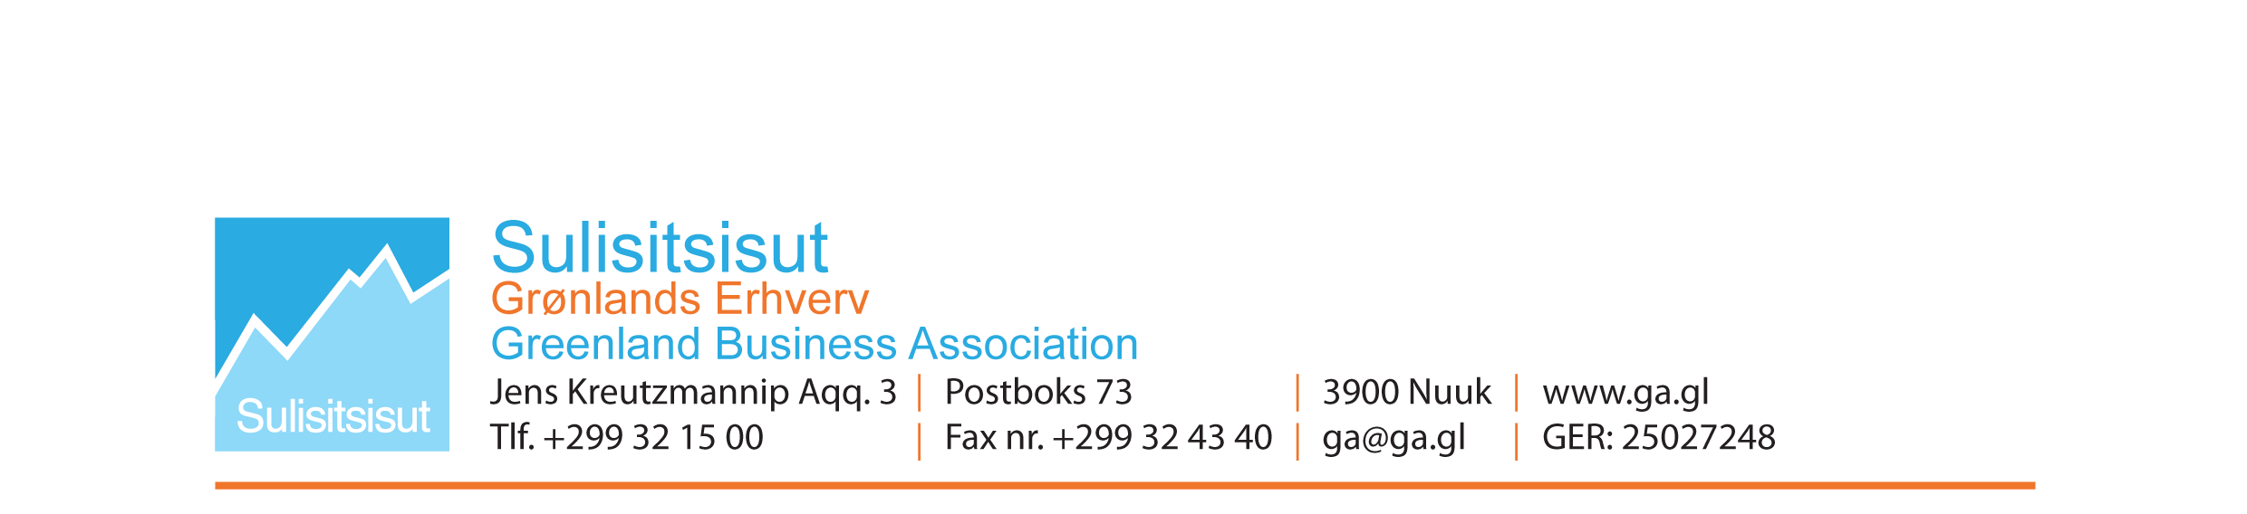

Indmeldelses Blanket
Medlemskabsinformationer:

Der betales et indmeldelsesgebyr på 1.000 kr. Herefter betales et årligt grund- og lønsumsafhængigt kontingent, der opkræves kvartalsvis.

Medlemskab af GE giver adgang til en række kontante fordele på forskellige områder. Dels som direkte medlemsservice i Grønland og dels via GE’s samarbejdspartnere i Danmark.
GE’s sekretariatet består blandt andet af en række konsulenter, som tilbyder:
- generel information om det grønlandske erhvervsliv og om CSR
- juridisk og økonomisk vejledning
- analyser og statistiske undersøgelser
- invitationer til kurser og konferencer, samt til virksomhedsbesøg og deltagelse i grønlandske erhvervsdelegationer.
- nyheder via mails og medlemsmagasinet Aurora
Læs i øvrigt om GE’s etiske retningslinjer på GE’s hjemmeside.

Virksomhedsoplysninger:

Virksomhedens navn:
CVR nr.:
Indehaver:
Branchekode iht. CVR:
Bestyrelsesformand:
Kontaktperson:
Gade/vej, nr:
Box:
Post nr. og by:
Telefon nr.:
Mobil nr.:
Fax:
Virksomhedens primære e-mail adresse:

Kontingentberegning:

Virksomhedens samlede udbetalte lønsum i det seneste indkomstår (jævnfør virksomhedens A10 indberetning til Skattestyrelsen): kr.

Hvis virksomheden er nystartet angives forventet udbetalt lønsum: kr.

Branche | Grundkontingent pr. kvartal | Lønsumskontingent pr. år af lønsum over 1.000.000
Bygningshåndværkere* | 1500 | 0,50%
El og VVS** | 1500 | 0,50%
Råstof* | 1500 | 0,50%
Rådgiver* | 1500 | 0,50%
Hotel, Restaurant og Turisme *** | 1500 | 0,50%
Detailhandel | 1500 | 0,50%
IT, Kommunikation og Medier | 1500 | 0,50%
Service og transport | 1500 | 0,50%
Liberale Erhverv | 1500 | 0,50%
Fiskeri og Eksporterhvervene | 1500 | 0,50%
*Mulighed for medlemskab af Dansk Byggeri
** Mulighed for medlemskab af Tekniq
*** Obligatorisk medlemskab af HORESTA

Der betales lønsumsafhængigt kontingent af lønsum op til 105,3 mio. kr. frem til den 31. december 2019, derefter forhøjes det med forbrugerprisindekset.

Til- og fravalg:

Virksomhedsprofil:
Virksomheden bedes fremsende en kort beskrivelse af virksomhedens profil, herunder hvilke opgaver virksomheden beskæftiger sig med. Hvis virksomheden har et logo, bedes dette også fremsendt. Firmaoplysninger og logo vil blive lagt ud på GE´s hjemmeside.

Oplysninger til GE:

Kontingentopkrævning:

Faktura via mail: Ja Nej

Hvilken e-mail ønskes benyttet:

Ønsker virksomheden, at modtage information via:

Nyhedsmail: Ja Nej e-mail (evt. flere):

Aurora: Ja Nej
Trykt information sendes altid til virksomhedsadressen.

Ønsker tilknytning til følgende branche sæt kun et kryds:

Branche |  | Andre medslemsskaber
Bygningshåndværkere |  | Dansk Byggeri
Råstof |  | Dansk Byggeri
Tekniske Rådgivere |  | Dansk Byggeri
EL & VVS |  | Tekniq
Hotel, Restauration & Turisme |  | Horesta obligatorisk
Liberale Erhverv
Detailhandel
Service & Transport
It, Kommunikation og Medie
Fiskeri og Eksporterhvervene
Der må sættes ekstra kryds, hvis virksomheden beskæftiget sig med erhvervsfartøjer
Ønskes tilknyttet udvalget for erhvervsfartøjer

Sæt kryds hvis du ikke ønsker at være tilknyttet frirejseordningen ifm. nære pårørendes alvorlige sygdom og død.
Læs mere om frirejseordningen på GE’s hjemmeside under Medlemskab og Medlemsfordele.

Undertegnede erklærer hermed:
- At den lovpligtige arbejdsskadesforsikring og Arbejdsmarkedets Erhvervssygdomssikring (AES) er betalt og i kraft
- At virksomheden vil overholde gældende overenskomster
- At virksomheden sikrer, at den ikke har forfaldne skatter og afgifter
- En kopi af Grønlands Erhvervs vedtægter er modtaget.

Bekræftelse af tilmelding til Det Civile Virksomheds Register (CVR) skal vedlægges samt seneste A10 indberetning til Skattestyrelsen.

Sted Dato

_________________________________
Underskrift

Fremsendes til Grønlands Erhverv, ga@ga.gl eller til Box 73, 3900 Nuuk med tilhørende bilag.

Bemærk:
Velkomstbrev, materiale tilsendes, når indmeldelsesgebyret på 1.000 kr. er indbetalt på GE’s konto:
IBAN GL7264710001522954
SWIFT/BIC GRENGLGX
Reg. 6471
Konto 1522954

